



**Центр общественного**

**здоровья и медицинской профилактики МЗЧР**

**0**

**сигарет**

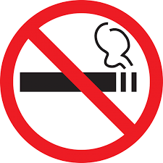

**Центр общественного здоровья и медицинской профилактики МЗЧР**

**1час ходьбы в день или**

**З0 мин интенсивной нагрузки ежедневно**



**БУДЬ АКТИВНЫМ!**